ΘΕΜΑ 2
2.1.
2.1.Α. Σωστή απάντηση η (β)
Μονάδες 4
2.1.B.
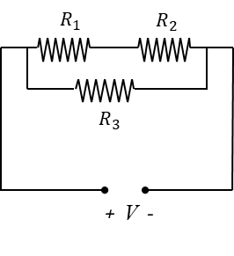
Οι αντιστάτες με αντιστάσεις $R_{1}$ και $R_{2}$ συνδέονται κατά σειρά. Άρα:
$$R_{1,2}=R_{1}+R_{2}=\frac{R}{2}+\frac{R}{2}\underset{⇒}{ }R_{1,2}=R$$
Ο ισοδύναμος αντιστάτης αντίστασης $R_{1,2}$ συνδέεται παράλληλα με τον αντιστάτη αντίστασης $R_{3}$. Άρα:
$$\frac{1}{R_{ολ}}=\frac{1}{R_{1,2}}+\frac{1}{R_{3}}\underset{⇒}{ }R_{ολ}=\frac{R_{1,2}∙R_{3}}{R_{1,2}+R_{3}}\underset{⇒}{ }R_{ολ}=\frac{R∙R}{R+R}\underset{⇒}{ }$$
$$R_{ολ}=\frac{R}{2}$$
Μονάδες 8
2.2.
2.2.A. Σωστή απάντηση η (α)
Μονάδες 4
2.2.B.
Το μέτρο της δύναμης Coulomb μεταξύ των δύο ηλεκτρικά φορτισμένων σωματιδίων, που απέχουν μεταξύ τους απόσταση $r$ δίνεται από τη σχέση:
$$F=k∙\frac{\left|q_{1}∙q_{2}\right|}{r^{2}} (1)$$
Aν διπλασιάσουμε τα φορτία των σωματιδίων και την μεταξύ τους απόσταση, το μέτρο της μεταξύ τους δύναμης Coulomb είναι:
$$F'=k∙\frac{\left|{2∙q}_{1}∙{2∙q}_{2}\right|}{{(2∙r)}^{2}}\underset{⇒}{ }F'=k∙\frac{4∙\left|q_{1}∙q_{2}\right|}{4∙r^{2}} \underset{⇒}{(1)}F'=F$$
Μονάδες 9

